% DIFICULTAD | PUNTAJE TOTAL | PUNTAJE OBTENIDO | PORCENTAJE OBTENIDO
60% | 35

COLEGIO PEDRO DE VALDIVIA DE VILLARRICA
Departamento de Educación Física
Doris Aburto
3ero básico

EVALUACIÓN FORMATIVA UNIDAD 1

NOMBRE:
CURSO: |  |  | FECHA:
OBJETIVO(S) DE APRENDIZAJE |  | HABILIDADES |  | CONTENIDOS
- OA09: Reconocer los hábitos de higiene, posturales y de vida saludable  - OA Nº 09: Identifican partes del cuerpo humano  - OA Nº 08: Reconocer las sensaciones y respuestas corporales provocadas por la práctica de actividad física, como cambios del color de la piel, sudor, agitación, ritmo de respiración, cansancio y dificultad al hablar. |  | - Identifican posturas correctas e incorrectas.  - Identifican distintas partes del cuerpo humano.  - Describir las distintas sensaciones corporales provocadas por el ejercicio.  - Reconocen distintas sensaciones corporales. |  | - Postura corporal.  - Partes del cuerpo humano.  - Posturas de ejercicios.

ÍTEM I SELECCIÓN MULTIPLE

- Encierra en un circulo la postura correcta para cada actividad. (1pto c/u)

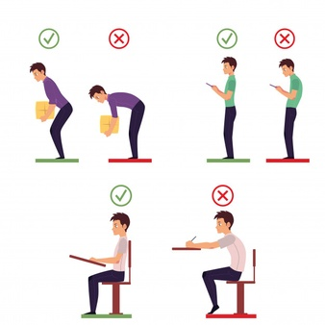

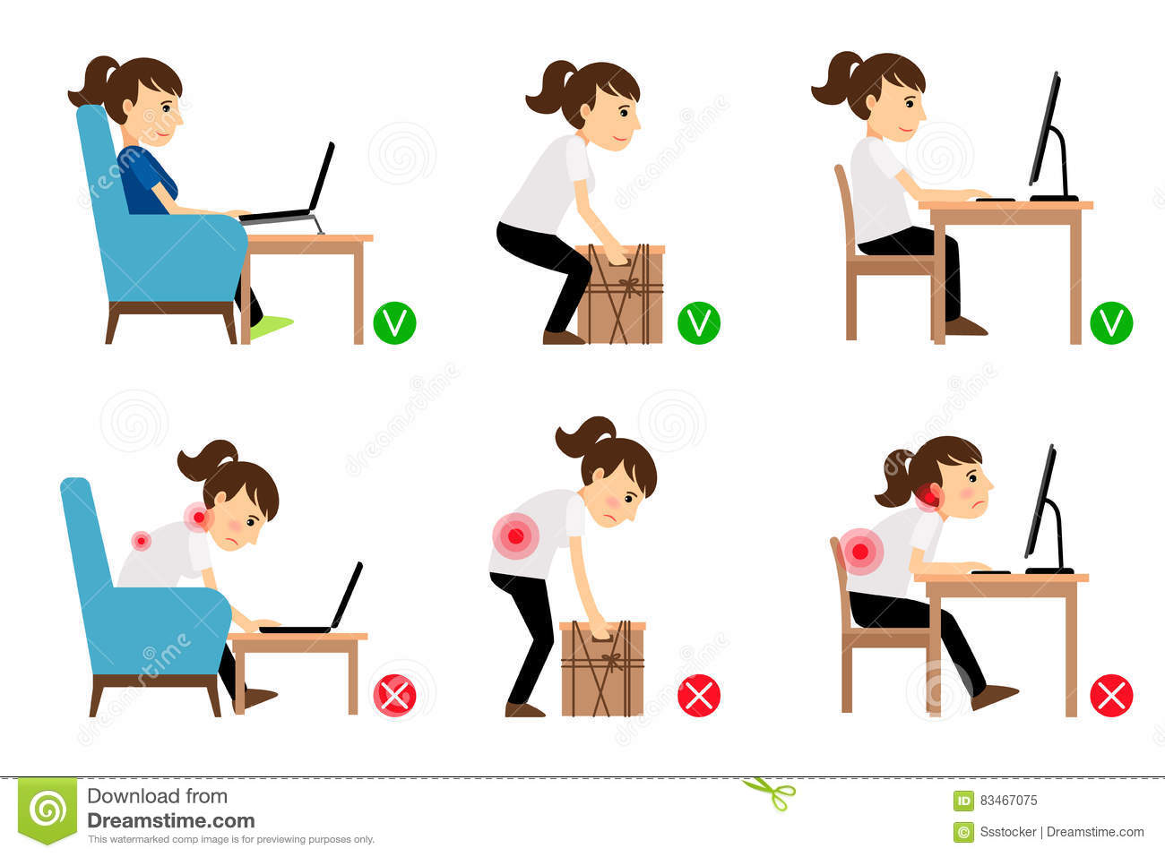

- Relaciona cada palabra con su dibujo y escribe el número que corresponda en cada circulo (1pto c/u)

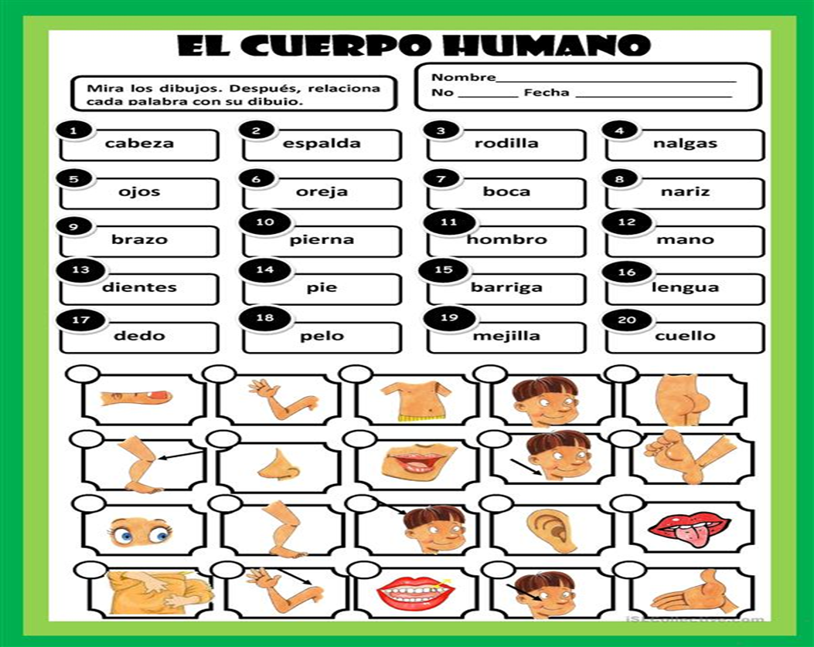

- Describe 3 sensaciones y respuestas corporales que sentiste al realizar los ejercicios de las siguientes imágenes. (1pto c/u)

- POSTURA DEL GATO

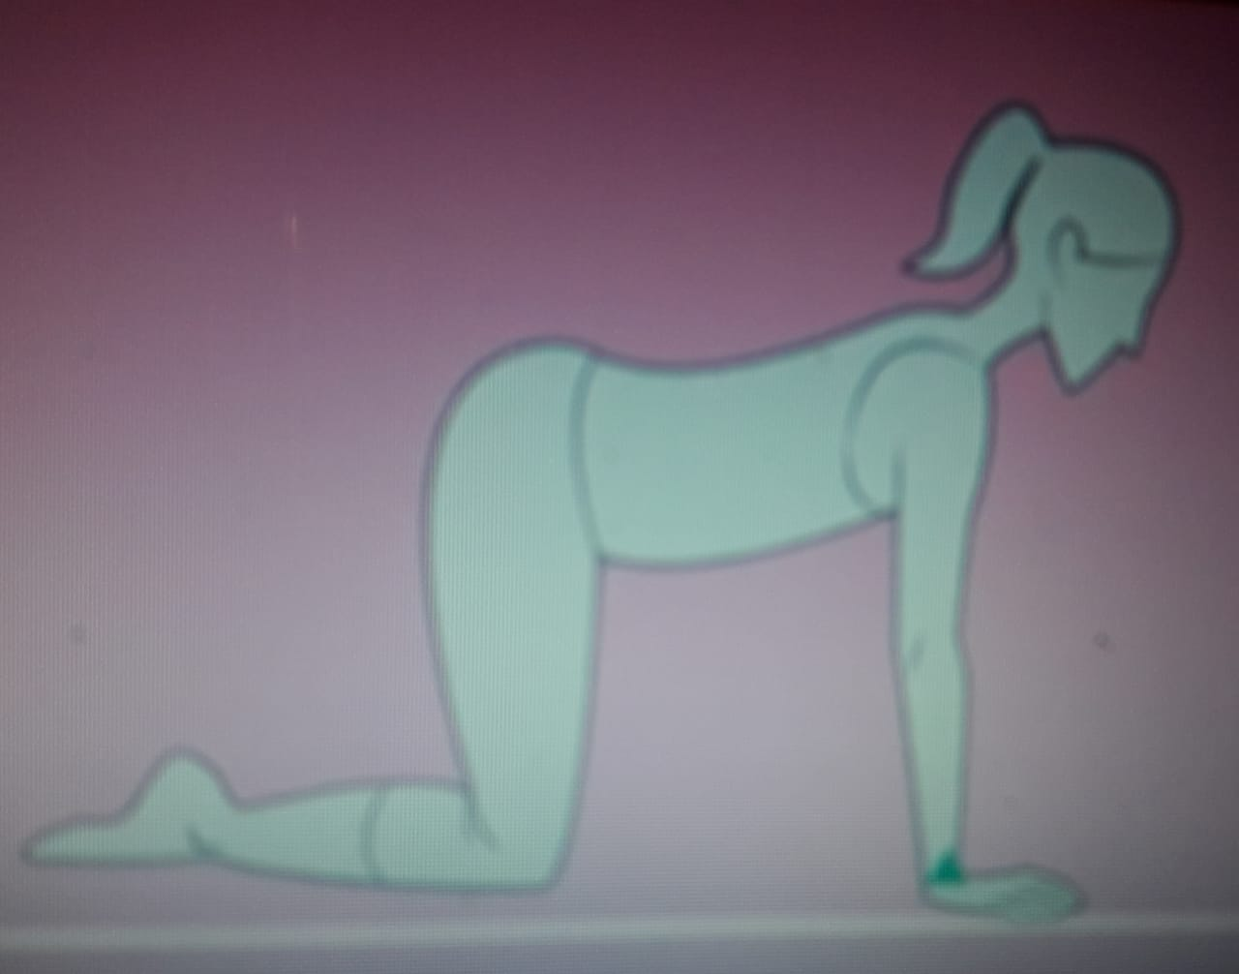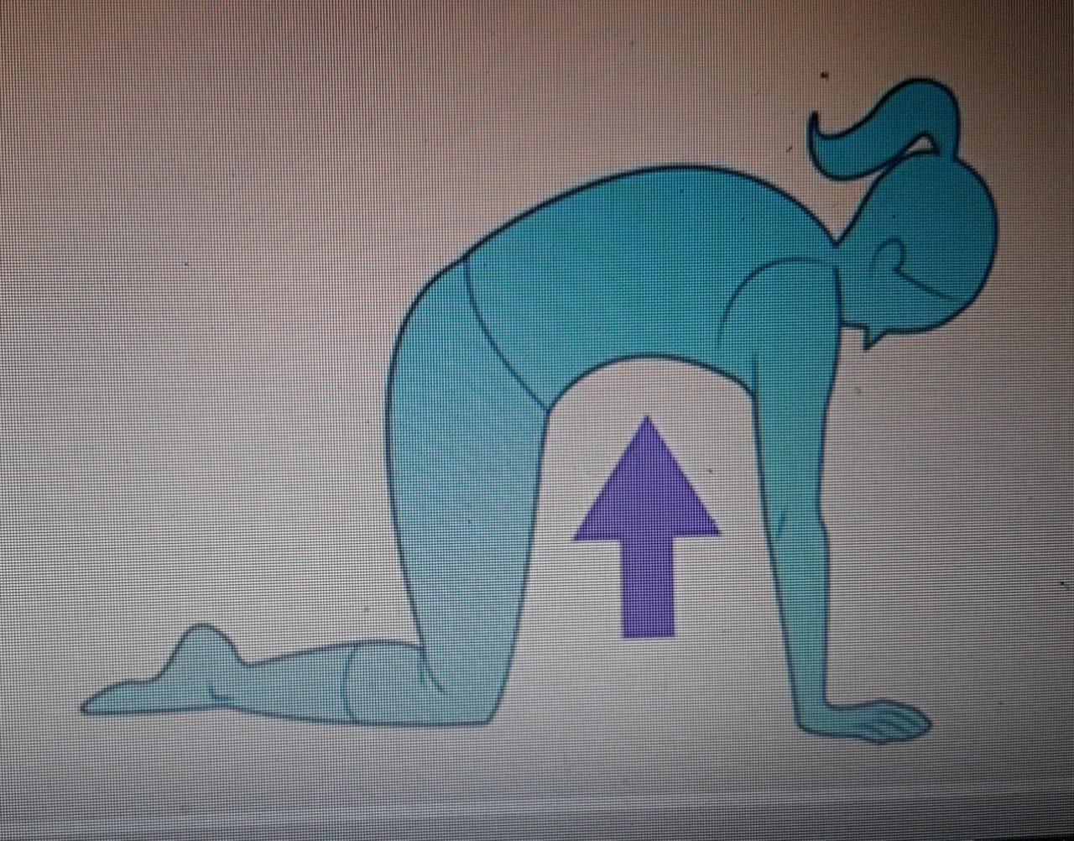

- POSTURA DE LA SERPIENTE

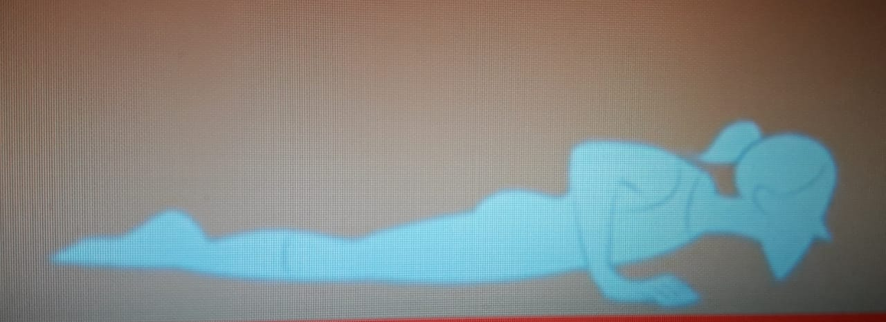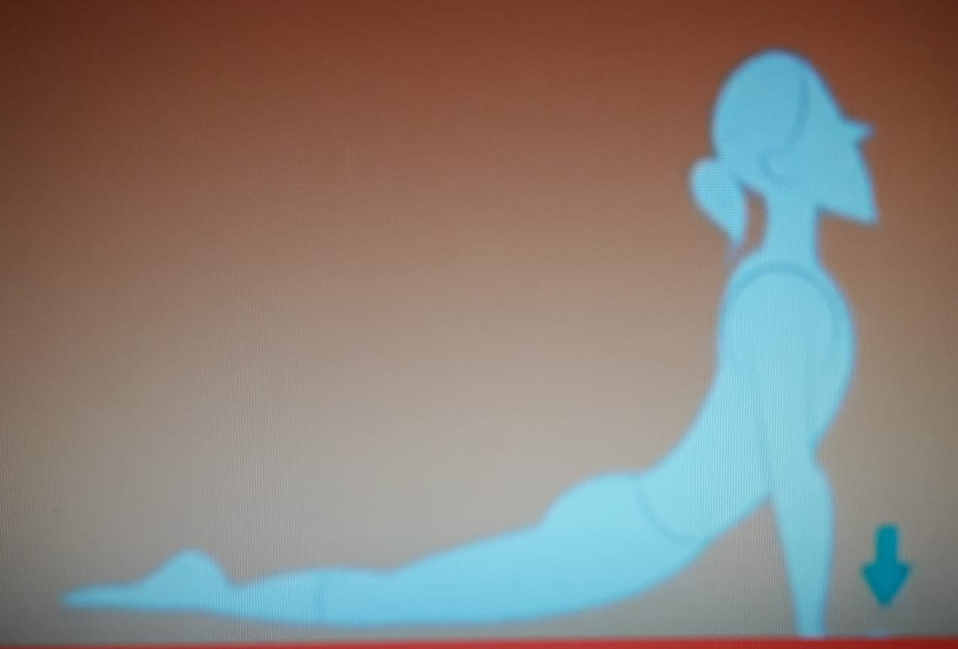

- POSTURA DEL TIBURON

